**ANÁLISIS DE LOS GRÁFICOS**

**A continuación se realiza un análisis profundo de cada uno de los gráficos realizados a partir de la Base de datos de Accidentes Eléctricos en Colombia.**

**Análisis del Gráfico (Distribución de Edad en accidentes eléctricos)**

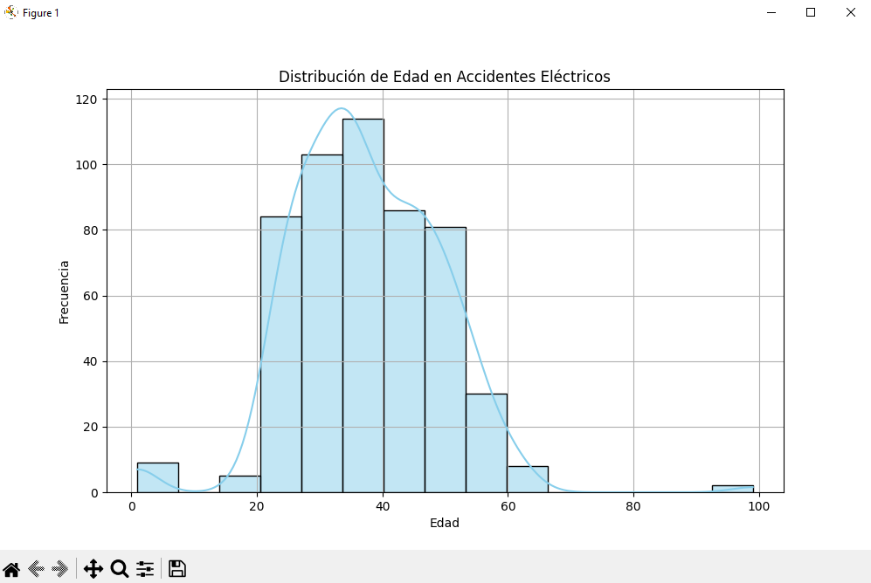

Observando el histograma, podemos identificar varias características importantes sobre la distribución de edades en accidentes eléctricos:

* **Mayor Frecuencia:** La mayor concentración de accidentes eléctricos parece ocurrir en el rango de edad **aproximadamente entre los 25 y los 45 años**. La barra más alta se encuentra en este intervalo, y la curva de densidad también alcanza su punto máximo aquí.
* **Distribución Asimétrica:** La distribución parece ser **ligeramente asimétrica hacia la derecha (sesgo positivo)**. Esto significa que la "cola" de la distribución se extiende más hacia las edades mayores, lo que sugiere que, aunque menos frecuentes, también ocurren accidentes en edades más avanzadas.
* **Baja Frecuencia en Edades Extremas:** La frecuencia de accidentes es notablemente baja en los extremos de la distribución:
  + **Edades Jóvenes (menores de 20 años):** Hay muy pocos accidentes registrados en este grupo.
  + **Edades Avanzadas (mayores de 60 años):** La frecuencia también disminuye significativamente después de los 60 años.
* **Picos Secundarios:** Podría haber un pequeño pico secundario alrededor de los 55-60 años, aunque es mucho menos pronunciado que el pico principal.
* **Valores atípicos:** Se observa una pequeña barra alrededor de los 95-100 años, lo que indica algunos casos aislados de accidentes en edades muy avanzadas.

**Interpretaciones y Consideraciones:** La alta frecuencia de accidentes en el rango de 25 a 45 años podría estar relacionada con la población activa que está más expuesta a riesgos eléctricos en entornos laborales o domésticos.

* La menor frecuencia en edades más jóvenes podría deberse a una menor exposición a situaciones de riesgo eléctrico o a una mayor supervisión.
* La disminución en la frecuencia en edades avanzadas podría estar relacionada con cambios en las actividades laborales o un menor contacto con fuentes de riesgo eléctrico. Sin embargo, los pocos casos que ocurren en estas edades podrían ser más graves debido a la fragilidad física.

**Análisis del Gráfico (Distribución del Tiempo de Vinculación):**

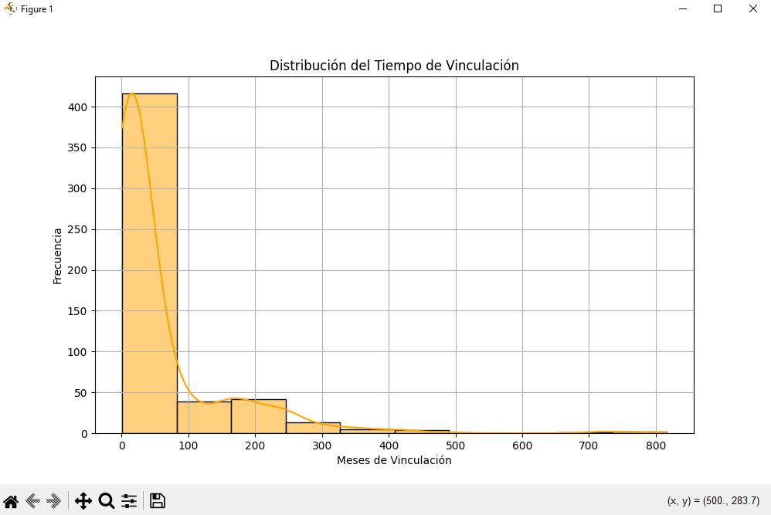

Al observar la forma de este histograma, podemos notar varias características importantes sobre la distribución del tiempo de vinculación:

* **Fuerte Concentración al Inicio:** La barra más alta se encuentra en el intervalo más bajo de meses de vinculación (cercano a 0). Esto indica que una **gran cantidad de vinculaciones son de corta duración**, con una frecuencia muy alta en los primeros meses.
* **Decaimiento Exponencial:** La altura de las barras disminuye rápidamente a medida que aumenta el tiempo de vinculación. Esto sugiere que la **mayoría de las vinculaciones son relativamente cortas**, y a medida que pasa el tiempo, la frecuencia de vinculaciones de esa duración se reduce significativamente. La curva de densidad también muestra este patrón de decaimiento rápido.
* **Cola Larga a la Derecha:** Aunque la frecuencia disminuye rápidamente, se observa una "cola" que se extiende hacia tiempos de vinculación más largos (hasta más de 700 meses). Esto indica que, aunque son menos frecuentes, existen algunas vinculaciones que duran muchos años.
* **Picos Secundarios Menores:** Se pueden observar algunos picos secundarios de menor altura alrededor de los 100-150 meses y los 200-250 meses, aunque son mucho menos prominentes que el pico inicial. Estos podrían indicar ciertos patrones o ciclos en la duración de las vinculaciones, pero se necesita más contexto para interpretarlos con certeza.

**Interpretaciones y Consideraciones:** La fuerte concentración en los tiempos de vinculación cortos podría reflejar altas tasas de rotación (si se trata de empleo), suscripciones a corto plazo (si se trata de servicios), o la naturaleza temporal de ciertos tipos de vinculaciones.

* El decaimiento exponencial sugiere que la probabilidad de que una vinculación dure un tiempo determinado disminuye significativamente a medida que ese tiempo aumenta.
* La cola larga indica la presencia de algunas vinculaciones muy duraderas, que podrían corresponder a empleados con mucha antigüedad, clientes leales a un servicio durante muchos años, etc.

**Analisis del grafico: Distribucion de edad por sexo.**

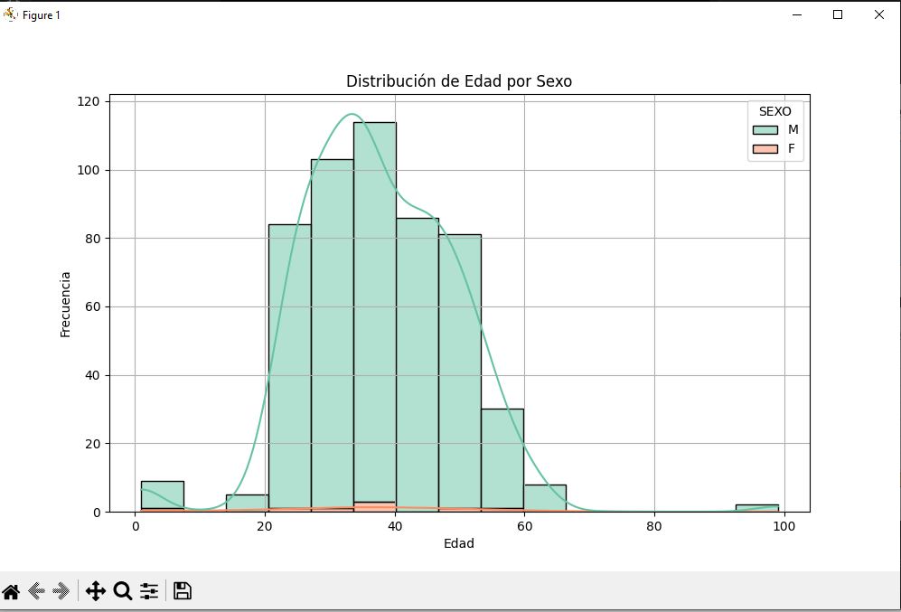

Considerando que este gráfico muestra la distribución de edades de las personas que sufrieron accidentes eléctricos, diferenciadas por sexo, podemos extraer las siguientes conclusiones:

* **Mayor incidencia en Hombres:** La clara predominancia de las barras verdes (hombres) sobre las naranjas (mujeres) en casi todos los rangos de edad indica que **los hombres son significativamente más propensos a sufrir accidentes eléctricos** en esta base de datos. Esta diferencia es especialmente notable en el rango de edad de mayor frecuencia (25-45 años).
* **Pico de Vulnerabilidad Similar por Edad:** Tanto para hombres como para mujeres, el rango de edad donde ocurren la mayor cantidad de accidentes eléctricos se sitúa **aproximadamente entre los 25 y los 45 años**. Esto sugiere que este grupo de edad podría estar más expuesto a situaciones de riesgo eléctrico, posiblemente debido a actividades laborales o domésticas.
* **Menor Incidencia en Mujeres:** La baja frecuencia de accidentes eléctricos en mujeres en casi todos los rangos de edad podría deberse a diferentes niveles de exposición a riesgos eléctricos en sus actividades diarias, ya sean laborales o domésticas.
* **Hombres en Edades Extremas:** La presencia de algunos casos de accidentes eléctricos en hombres muy jóvenes y muy mayores, con una ausencia casi total en mujeres de estas edades, podría indicar patrones de exposición al riesgo diferentes en estos grupos.
* **Distribución de Edades en Mujeres:** Aunque la cantidad de accidentes en mujeres es menor, la distribución de edades sugiere que, cuando ocurren, tienden a concentrarse también en el rango de edad adulta, aunque con una menor dispersión hacia edades más jóvenes o más avanzadas en comparación con los hombres.

**Implicaciones y Consideraciones Específicas para Accidentes Eléctricos:**

* **Factores de Exposición:** La marcada diferencia en la incidencia entre hombres y mujeres sugiere que podría haber diferencias significativas en los roles, actividades o entornos en los que hombres y mujeres están expuestos a riesgos eléctricos. Por ejemplo, si la mayoría de los trabajos de alto riesgo eléctrico son desempeñados por hombres, esto podría explicar la mayor frecuencia.
* **Medidas de Prevención:** Las estrategias de prevención de accidentes eléctricos podrían necesitar considerar estas diferencias por sexo. Si los hombres están más expuestos en ciertos contextos, las campañas de seguridad y las medidas preventivas podrían enfocarse en esos entornos y en la población masculina.

**Análisis del Gráfico (Distribución de edad por año):**

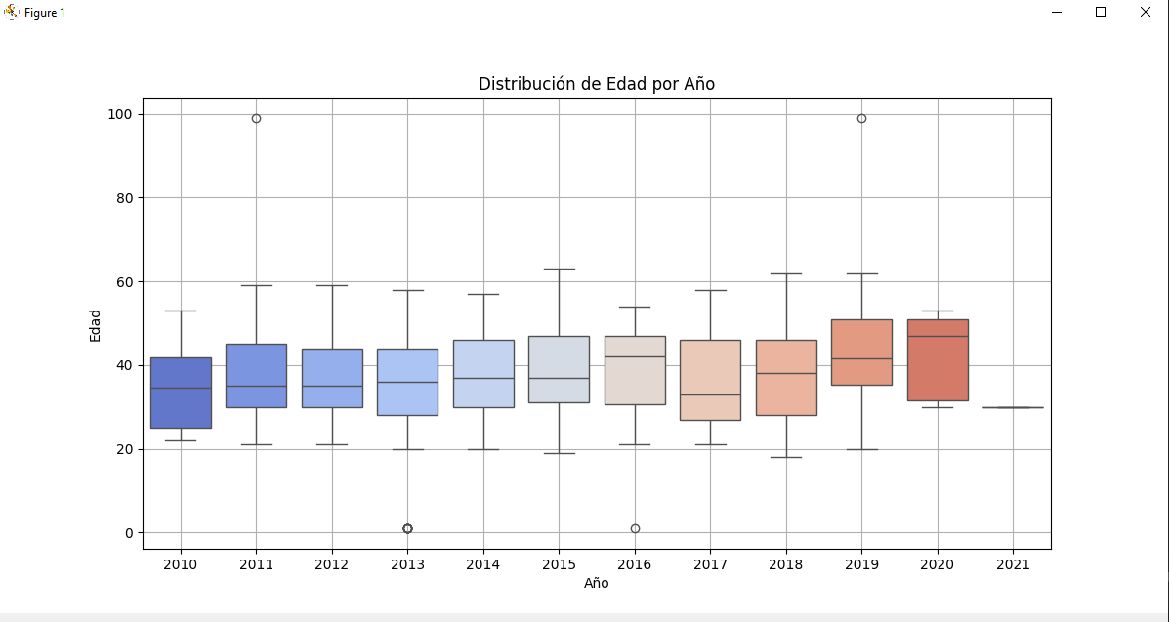

Al analizar los diagramas de caja para cada año, podemos observar las siguientes tendencias:

* **Mediana de Edad Relativamente Estable:** La línea dentro de cada caja (la mediana) parece mantenerse relativamente constante a lo largo de los años, situándose generalmente **entre los 35 y los 45 años**. Esto sugiere que la edad típica de las personas que sufren accidentes eléctricos no ha cambiado drásticamente durante este periodo.
* **Rango Intercuartílico Similar:** La altura de las cajas (el IQR) también parece ser bastante consistente a lo largo de los años, indicando que la dispersión del 50% central de las edades se mantiene similar. La mayoría de los accidentes ocurren en un rango de edad de aproximadamente 25 a 55 años.
* **Presencia de Valores Atípicos:** Se observan valores atípicos (puntos fuera de los bigotes) en varios años, tanto hacia edades más jóvenes como más avanzadas. Esto indica que, aunque la mayoría de los accidentes ocurren en el rango de edad central, también hay casos de accidentes en personas con edades significativamente diferentes. El valor atípico alrededor de 0 en 2013 y los valores cercanos a 100 en varios años son notables.
* **Ligera Tendencia al Aumento de la Mediana en Años Recientes:** Si observamos con atención, podría haber una ligera tendencia hacia un aumento de la mediana de edad en los años más recientes (2018-2020), aunque esta tendencia no es muy pronunciada.
* **Distribución Ligeramente Asimétrica:** En la mayoría de los años, la mediana parece estar un poco más cerca del cuartil superior (Q3) que del cuartil inferior (Q1), lo que sugiere una ligera asimetría positiva (cola hacia edades mayores) en la distribución de edades dentro de cada año.

**Implicaciones y Consideraciones Específicas para Accidentes Eléctricos a lo Largo del Tiempo:**

* **Consistencia en el Perfil de Edad:** La relativa estabilidad en la mediana y el IQR a lo largo de los años sugiere que el perfil de edad de las personas que sufren accidentes eléctricos no ha cambiado significativamente durante el periodo 2010-2021.
* **Grupos de Riesgo Persistentes:** El rango de edad central (aproximadamente 25-55 años) continúa siendo el grupo donde se concentran la mayoría de los accidentes eléctricos año tras año.

**Analisis del Gráfico distribucion de edad por sexo**

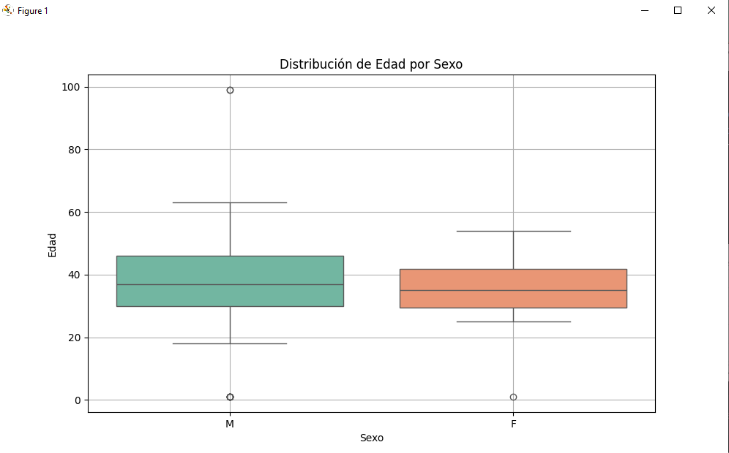

Este gráfico nos presenta la distribución de la edad de las personas que sufrieron accidentes eléctricos, comparando directamente entre hombres (M) y mujeres (F) utilizando diagramas de cajas y bigotes.

Al comparar los diagramas de caja para hombres y mujeres, podemos observar lo siguiente:

* **Mediana de Edad Similar:** Las líneas dentro de las cajas (las medianas) para hombres y mujeres son relativamente cercanas. Esto sugiere que la **edad media de las personas que sufren accidentes eléctricos es similar para ambos sexos**. Para los hombres, la mediana parece estar alrededor de los 35-40 años, y para las mujeres, también se sitúa en un rango similar.
* **Mayor Dispersión en la Edad de los Hombres:** La caja y los bigotes para los hombres son ligeramente más altos que para las mujeres. Esto indica que la **variabilidad en la edad de los hombres que sufren accidentes eléctricos es un poco mayor** que la de las mujeres. El rango intercuartílico (la altura de la caja) es un poco más amplio para los hombres.
* **Presencia de Atípicos en Ambos Sexos:** Se observan valores atípicos tanto para hombres (un valor muy bajo cercano a 0 y uno alto cercano a 100) como para mujeres (un valor bajo cercano a 0 y uno alto alrededor de 60). Estos representan casos de accidentes en edades que se desvían significativamente del rango típico para cada sexo.
* **Distribución Ligeramente Asimétrica:** Para ambos sexos, la mediana parece estar un poco más cerca del cuartil superior de la caja, lo que sugiere una ligera asimetría positiva en la distribución de edades (una cola más larga hacia edades mayores).

**Implicaciones Específicas para Accidentes Eléctricos por Sexo:**

* **Perfil de Edad Generalmente Similar:** Aunque en el gráfico de barras anterior vimos una mayor frecuencia de accidentes en hombres, este gráfico de cajas sugiere que la distribución de la *edad* de quienes sufren los accidentes es bastante similar entre hombres y mujeres. La edad típica de las víctimas es comparable.
* **Mayor Rango de Edades Afectadas en Hombres:** El hecho de que la dispersión de las edades sea ligeramente mayor en hombres podría indicar que los accidentes eléctricos ocurren en un rango de edades más amplio en la población masculina.
* **Casos Atípicos en Edades Extremas para Ambos Sexos:** La presencia de atípicos en edades muy jóvenes y muy avanzadas tanto en hombres como en mujeres subraya que, aunque son menos comunes, los accidentes eléctricos pueden ocurrir en cualquier etapa de la vida.

En resumen, este gráfico de cajas y bigotes revela que, si bien hay una mayor cantidad de hombres involucrados en accidentes eléctricos (como vimos en el gráfico anterior), la distribución de la *edad* de las personas que sufren estos accidentes es bastante similar entre hombres y mujeres, con una mediana alrededor de los 35-40 años. Los hombres muestran una ligera mayor variabilidad en las edades de los afectados.

**Análisis del gráfico de Distribución de accidentes eléctricos por año y trimestre**

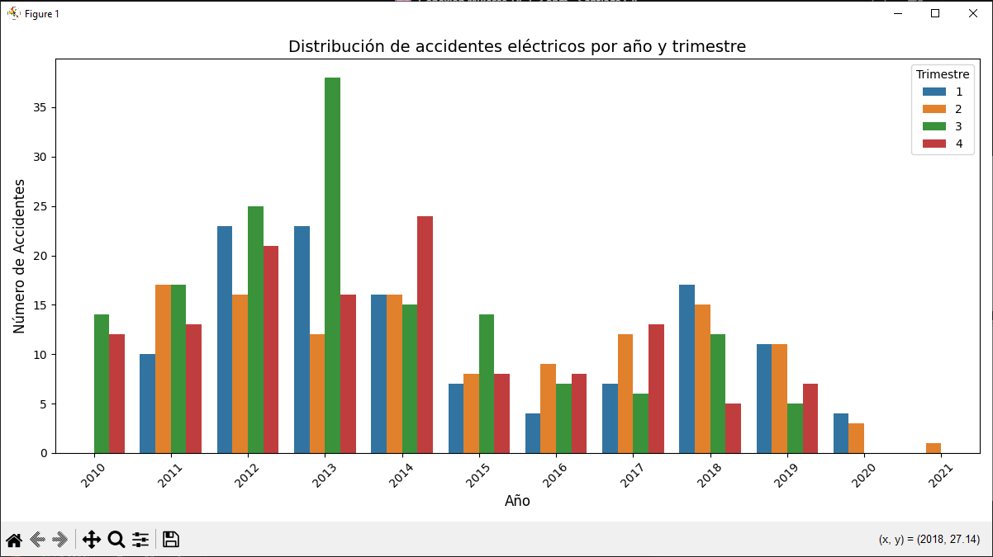

Al observar las barras agrupadas para cada año, podemos identificar las siguientes tendencias:

* **Variabilidad Anual:** El número total de accidentes eléctricos parece variar significativamente de un año a otro. Por ejemplo, 2012 y 2013 parecen tener un número relativamente alto de accidentes en comparación con 2016 o 2020.
* **Patrones Trimestrales:** Dentro de cada año, la distribución de los accidentes por trimestre también muestra variabilidad. No hay un patrón trimestral único que se repita consistentemente en todos los años.
  + En algunos años (como 2011, 2013, 2014, 2018), el **tercer trimestre (verde)** parece tener una mayor cantidad de accidentes.
  + En otros años (como 2012, 2015, 2019), el **primer trimestre (azul)** o el **cuarto trimestre (rojo)** muestran picos relativos.
  + El **segundo trimestre (naranja)** a veces muestra una cantidad intermedia de accidentes.
* **Disminución en Años Recientes:** Se observa una tendencia general a la **disminución en el número de accidentes eléctricos en los años más recientes** (2019, 2020, y especialmente 2021, aunque este último podría estar incompleto al ser solo una parte del año).
* **Comportamiento Atípico en Algunos Años:** Algunos años muestran patrones trimestrales más marcados que otros. Por ejemplo, 2013 tiene un pico muy alto en el tercer trimestre.
* **Necesidad de Contexto:** Para comprender mejor estos patrones trimestrales, sería útil tener información sobre factores que podrían variar a lo largo del año, como condiciones climáticas (temporadas de lluvias, sequías), actividades laborales específicas, o campañas de prevención que pudieran tener un impacto en ciertos trimestres.

**Posibles Implicaciones y Consideraciones Específicas para Accidentes Eléctricos por Año y Trimestre:**

* **Identificación de Temporadas de Mayor Riesgo:** Si un patrón trimestral consistente emergiera tras analizar más datos o con información adicional, podría ayudar a identificar las épocas del año de mayor riesgo y enfocar las medidas preventivas en esos periodos. Sin embargo, en este gráfico, el patrón no es uniforme en todos los años.
* **Evaluación de Intervenciones:** Si se implementaron campañas de seguridad o cambios en las regulaciones en ciertos momentos, este gráfico podría ayudar a evaluar si tuvieron un impacto en la reducción de accidentes en los trimestres posteriores.
* **Influencia de Factores Externos:** Es posible que factores como las vacaciones (que podrían influir en la actividad laboral o doméstica) o las condiciones climáticas (que podrían afectar la infraestructura eléctrica o la exposición a riesgos) jueguen un papel en la distribución trimestral de los accidentes.
* **Tendencia a la Baja:** La aparente disminución en los años recientes es un hallazgo importante que podría indicar la efectividad de medidas de seguridad implementadas o cambios en otros factores.

**Interpretación del Gráfico Top 5 de empresas con las accidentes eléctricos:**

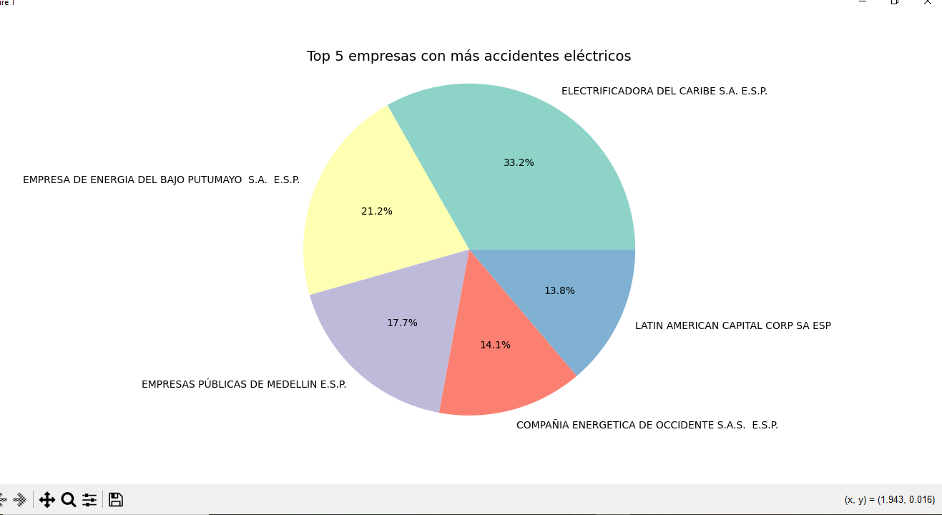

Al observar las porciones del pastel y sus respectivos porcentajes, podemos identificar lo siguiente:

* **ELECTRIFICADORA DEL CARIBE S.A. E.S.P. Es la empresa con la mayor cantidad de accidentes eléctricos** dentro de este "Top 5", representando el **33.2%** del total de accidentes ocurridos en estas cinco empresas. Esta empresa tiene una proporción significativamente mayor de accidentes en comparación con las demás.
* **EMPRESA DE ENERGÍA DEL BAJO PUTUMAYO S.A. E.S.P.** ocupa el segundo lugar con un **21.2%** de los accidentes.
* **EMPRESAS PÚBLICAS DE MEDELLÍN E.S.P.** le sigue con un **17.7%** de los accidentes.
* **COMPAÑÍA ENERGÉTICA DE OCCIDENTE S.A.S. E.S.P.** representa el **14.1%** de los accidentes.
* **LATIN AMERICAN CAPITAL CORP SA ESP** tiene la menor proporción de accidentes dentro de este top 5, con un **13.8%**.

**Posibles Implicaciones y Consideraciones Específicas para la Prevención de Accidentes Eléctricos:**

* **Priorización de Intervenciones:** La ELECTRIFICADORA DEL CARIBE S.A. E.S.P. Emerge como un área prioritaria para la implementación de medidas de prevención de accidentes eléctricos, dado su alto porcentaje de incidentes.
* **Análisis Específico por Empresa:** Sería crucial realizar un análisis más detallado dentro de cada una de estas empresas para comprender las causas subyacentes de los accidentes, los tipos de incidentes más comunes y los grupos de trabajadores o áreas más afectadas.
* **Benchmarking y Mejores Prácticas:** Investigar las prácticas de seguridad de las empresas con menor porcentaje de accidentes (como LATIN AMERICAN CAPITAL CORP SA ESP dentro de este grupo) podría proporcionar información valiosa para implementar mejoras en las empresas con mayor incidencia.
* **Foco en las Primeras Tres:** Las tres primeras empresas (ELECTRIFICADORA DEL CARIBE, EMPRESA DE ENERGÍA DEL BAJO PUTUMAYO y EMPRESAS PÚBLICAS DE MEDELLÍN) concentran una parte considerable de los accidentes (33.2% + 21.2% + 17.7% = 72.1%). Enfocar esfuerzos en estas tres podría tener un impacto significativo en la reducción general de accidentes.

En resumen, este gráfico de pastel destaca las cinco empresas con la mayor cantidad de accidentes eléctricos en tu base de datos, siendo ELECTRIFICADORA DEL CARIBE S.A. E.S.P. la que presenta la proporción más alta. Esta información es fundamental para dirigir los esfuerzos de prevención y seguridad de manera más efectiva.

**Análisis de los tres gráficos de torta y su posible correlación: (principales causas de accidentes eléctricos, principales orígenes y tipos de lesión más frecuentes)** 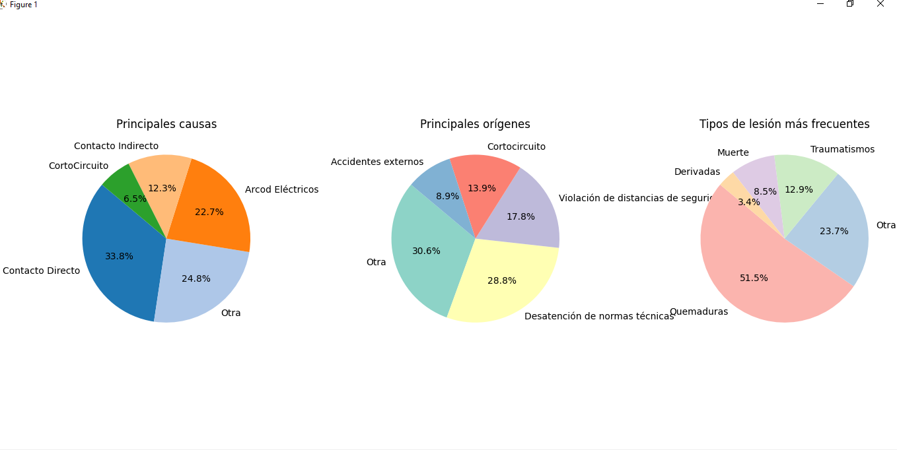

**Gráfico 1: Principales Causas**

Este gráfico muestra las principales causas identificadas para los accidentes eléctricos:

* **Contacto Directo (33.8%):** Esta es la causa más frecuente, lo que sugiere que una parte importante de los accidentes ocurre cuando la persona entra en contacto físico directo con una fuente de energía eléctrica activa.
* **Otra (24.8%):** Una proporción considerable de las causas se agrupa en esta categoría, lo que indica que hay otras causas relevantes que no están específicamente detalladas en las categorías principales. Sería útil investigar qué compone esta categoría "Otra" para tener una comprensión más completa.
* **Arco Eléctrico (22.7%):** Los accidentes debidos a arcos eléctricos, que son descargas de energía a través del aire, representan una porción significativa de las causas.
* **Contacto Indirecto (12.3%):** Los accidentes por contacto indirecto, que ocurren al tocar objetos que se han energizado accidentalmente (por ejemplo, una carcasa metálica defectuosa), son menos frecuentes que el contacto directo o los arcos eléctricos.
* **Cortocircuito (6.5%):** Los accidentes directamente atribuidos a cortocircuitos son la causa menos frecuente dentro de estas categorías principales.

**Gráfico 2: Principales Orígenes**

Este gráfico detalla los principales orígenes o circunstancias que llevaron a los accidentes eléctricos:

* **Otra (30.6%):** Similar al gráfico de causas, una gran parte de los orígenes no se especifica en las categorías principales. Investigar esta categoría "Otra" sería importante.
* **Desatención de Normas Técnicas (28.8%):** Un porcentaje significativo de los accidentes se originan en la falta de cumplimiento o la ignorancia de las normas y procedimientos de seguridad eléctrica.
* **Violación de Distancias de Seguridad (17.8%):** No mantener las distancias seguras adecuadas de equipos o líneas energizadas es un origen importante de accidentes.
* **Cortocircuito (13.9%):** Los cortocircuitos también aparecen como un origen relevante de accidentes.
* **Accidentes Externos (8.9%):** Los accidentes originados por factores externos, como daños a líneas eléctricas por terceros o condiciones climáticas, son el origen menos frecuente dentro de estas categorías.

**Gráfico 3: Tipos de Lesión Más Frecuentes**

Este gráfico describe los tipos de lesiones que resultaron de los accidentes eléctricos:

* **Quemaduras (51.5%):** Las quemaduras son, con diferencia, el tipo de lesión más frecuente, representando más de la mitad de los casos.
* **Otra (23.7%):** Al igual que en los gráficos anteriores, una porción considerable de las lesiones se agrupa en "Otra". Detallar estos tipos de lesiones sería valioso.
* **Traumatismos (12.9%):** Lesiones físicas como golpes, caídas o fracturas también son una consecuencia importante de los accidentes eléctricos.
* **Muerte (8.5%):** Un porcentaje lamentablemente significativo de los accidentes eléctricos resulta en la muerte.
* **Derivadas (3.4%):** Las lesiones "derivadas" son el tipo menos frecuente dentro de estas categorías. Sería útil saber a qué se refiere este término en el contexto de las lesiones por accidentes eléctricos (¿quizás complicaciones secundarias?).

**Posibles Correlaciones entre los Gráficos:**

Identificamos posibles correlaciones entre estos tres aspectos:

* **Contacto Directo y Quemaduras/Muerte:** Es lógico pensar que el contacto directo con voltajes elevados podría estar fuertemente correlacionado con quemaduras graves y un mayor riesgo de muerte.
* **Arco Eléctrico y Quemaduras:** Los arcos eléctricos generan calor intenso, por lo que es probable que estén significativamente correlacionados con las quemaduras.
* **Contacto Indirecto y Traumatismos (posible):** El contacto indirecto podría llevar a descargas que causen reacciones involuntarias, como caídas, lo que podría resultar en traumatismos. Sin embargo, también podría causar quemaduras dependiendo de la intensidad de la corriente.
* **Cortocircuito como Causa y Origen:** El cortocircuito aparece tanto como una causa directa del accidente como un origen o circunstancia que lo desencadena. Esto sugiere que los fallos en los sistemas eléctricos son un factor importante en los accidentes. Los cortocircuitos podrían llevar a arcos eléctricos o contactos directos/indirectos peligrosos, resultando en quemaduras o incluso la muerte.
* **Desatención de Normas Técnicas y Violación de Distancias de Seguridad como Orígenes:** Estos orígenes probablemente contribuyen a todas las causas de accidentes. La falta de cumplimiento de normas podría llevar a contactos directos o indirectos, así como a una mayor probabilidad de arcos eléctricos o situaciones de cortocircuito peligrosas. La violación de distancias de seguridad aumenta el riesgo de contacto directo o de ser alcanzado por un arco eléctrico.
* **"Otra" como Categoría Común:** La presencia de una categoría "Otra" significativa en los tres gráficos sugiere que hay aspectos importantes de las causas, orígenes y lesiones que no están siendo capturados por las categorías principales. Una investigación más profunda de estos casos "Otros" podría revelar patrones o causas subyacentes adicionales.

**Implicaciones para la Prevención:**

* **Foco en el Contacto Directo:** Dado que el contacto directo es la causa principal, las medidas preventivas deben centrarse en evitar cualquier contacto no intencionado con partes energizadas. Esto incluye procedimientos de bloqueo y etiquetado rigurosos, aislamiento adecuado y capacitación sobre los peligros del contacto directo.
* **Prevención de Arcos Eléctricos:** Dada su alta frecuencia, las medidas para prevenir arcos eléctricos (como el uso de equipos de protección personal adecuados y la implementación de prácticas de trabajo seguras) son cruciales.
* **Cumplimiento de Normas y Distancias de Seguridad:** Abordar los orígenes relacionados con la desatención de normas y la violación de distancias de seguridad a través de capacitación, supervisión y señalización clara es fundamental.
* **Atención a las quemaduras:** Dado que las quemaduras son la lesión más común, los protocolos de seguridad y la capacitación deben incluir información detallada sobre los riesgos de quemaduras eléctricas y los primeros auxilios adecuados.
* **Investigación de la Categoría "Otra":** Es crucial investigar a fondo los casos agrupados en la categoría "Otra" en los tres gráficos para identificar causas, orígenes o tipos de lesiones adicionales que podrían requerir atención específica en las estrategias de prevención.

En resumen, estos gráficos proporcionan una visión valiosa de los factores clave en los accidentes eléctricos. La causa principal es el contacto directo, el origen más común es la falta de atención a normas técnicas (junto con una gran categoría "Otra"), y la lesión más frecuente son las quemaduras.